**Онлайн-урок финансовой грамотности «Облигации. Что это такое и как на них заработать?» в филиале МБОУ СОШ с. Махалино – СОШ р. п. Верхозим**

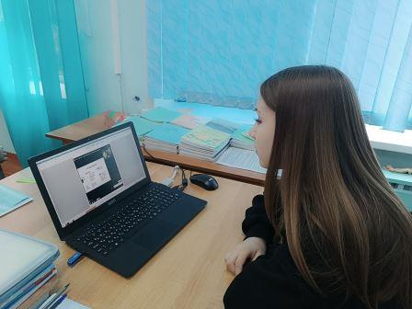17 марта2025 года учащиеся 7 класса приняли участие в онлайн-уроке «Облигации. Что это такое и как на них заработать?».

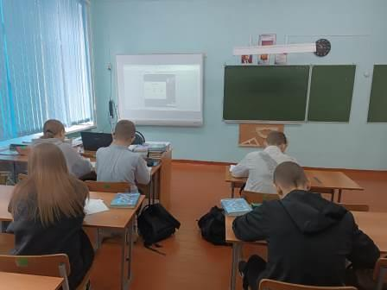 В ходе мероприятия учащиеся познакомились с понятием «облигация» и узнали, какими они бывают. Сотрудник Центрального Банка Российской Федерации рассказала об истории возникновении этого финансового инструмента. Школьники были проинформированы о том, как получить доход по облигациям. Ребята учились правильному подходу к выбору этого вида ценных бумаг. Лектор обратил внимание участников урока на риски, связанные с покупкой облигаций. В ходе занятия учащиеся активно участвовали в выполнении интерактивных заданий. В конце все присутствующие получили советы начинающим инвесторам, которые помогут защитить и приумножить накопления от инфляции.

